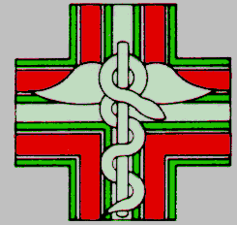
VIA MAIL

SITO Sì
IFO Sì
Ai Presidenti degli Ordini
dei farmacisti

Ai Componenti
il Comitato Centrale

Loro Sedi

Si informa che, il prossimo sabato 10 febbraio, si svolgerà la 18esima Giornata di Raccolta del Farmaco (Grf), iniziativa promossa dalla Fondazione Banco Farmaceutico e alla quale la Federazione degli Ordini ha concesso il proprio patrocinio.

Nelle farmacie aderenti verranno raccolti medicinali da banco da donare ad oltre 1.700 enti assistenziali che si prendono cura delle persone in difficoltà economica.

In proposito, si segnala che, lo scorso anno, grazie all’impegno di oltre 14.000 volontari e al coinvolgimento di 3.851 farmacie, sono stati consegnati agli enti più di 375 mila farmaci.

Si ricorda che l’appello è rivolto sia alle farmacie, che potranno aderire alla Grf 2018 contattando la sede territoriale di riferimento dell’Associazione sia a chi voglia partecipare alla giornata di solidarietà come volontario manifestando la propria disponibilità attraverso la compilazione dell’apposito form presente sul sito ovvero inviando una mail a info@bancofarmaceutico.org.

Ogni utile informazione è disponibile online al seguente link: http://www.bancofarmaceutico.org/default.asp?id=892.

Si chiede ai Signori Presidenti di voler fornire la massima diffusione alla presente comunicazione al fine di favorire la migliore riuscita dell’iniziativa di solidarietà.

Cordiali saluti.

Roma, 6 febbraio 2018

